一、單選題 每題2分，共60分 (請用答案卡作答)
( )1. 對單導向花紋輪胎的敘述，以下何項錯誤？
(A)胎壁上會有ROTATION字樣 (B)胎面花紋具有方向性，可提高排水效果 (C)安裝時無方向性 (D)胎壁上會有箭頭，以標示輪胎的旋轉方向
( )2. 所謂run-flat tire是一種
(A)即使爆胎，還可繼續行駛約80 km左右的安全輪胎 (B)防滑輪胎 (C)高胎壓警告系統輪胎 (D)暫用備胎
( )3. 輪胎氣壓過低，與下述何項無關？ (A)輪圈變形 (B)輪胎使用壽命 (C)行車安全 (D)能源節省
( )4. 對直接式TPMS的敘述，以下何項錯誤？
(A)每一車輪都需要安裝一個壓力感知器 (B)系統無法指出是哪一個輪胎出問題 (C)發射器使用年限，會受到電池壽命的影響 (D)發射器是與氣嘴成一體裝在鋼圈上
( )5. 胎壁上，DOT之後的最後四碼為0215，表示是
(A)西元2015年第2週所生產的輪胎 (B)西元2002年第15週所生產的輪胎 (C)西元2015年第2個月所生產的輪胎 (D)西元2005年第21週所生產的輪胎
( )6. 斜紋層輪胎編號中，4PR表示 (A)四層線層 (B)四層斷層 (C)相當於四層線層強度 (D)相當於四層斷層強度
( )7. Tubeless Tire之意義為 (A)高速胎 (B)普通胎 (C)低壓胎 (D)無內胎輪胎
( )8. 輪胎靜平衡不良時，汽車行駛會 (A)左右擺動 (B)斜向運動 (C)沒有影響 (D)上下震動
( )9. 自車輛前面視之，大王銷(King pin)向內傾斜與垂直線之交角，英文稱為
(A)Toe-in (B)Caster (C)Camber (D)King pin inclination
( )10. 能使前輪保持向前直行的，是前輪定位中＿的功用 (A)轉向角 (B)外傾角 (C)後傾角 (D)前束
( )11. 包容角指的是＿之和
(A)外傾角和後傾角 (B)外傾角和大王銷內傾角 (C)大王銷內傾角和後傾角 (D)內傾角和後傾角
( )12. 從車前看，大王銷中心線與鉛垂線之夾角為 (A)內傾角 (B)外傾角 (C)後傾角或內傾角 (D)後傾角
( )13. 影響輪胎使用壽命最大的因素為 (A)胎壓過低或過高 (B)經常高速行駛 (C)後傾角不正確 (D)經常低速行駛
( )14. 調整橫拉桿可以改變 (A)內傾角 (B)後傾角 (C)前束 (D)外傾角
( )15. 車輪胎面中央部分磨損較嚴重，其可能之原因為 (A)胎壓過高 (B)胎壓過低 (C)外傾角太大 (D)懸吊系統故障
( )16. 前輪轉向是採用何種原理設計的？ (A)阿克曼原理 (B)第五輪原理 (C)巴斯卡原理 (D)阿基米德原理
( )17. 某輪胎的胎壓32psi，換算成公制為 (A)2.0kg/cm² (B)2.25kg/cm² (C)2.5kg/cm² (D)3.2kg/cm²
( )18. 車胎胎面產生鋸齒形的邊緣磨損時，其最可能原因為
(A)外傾角不當 (B)前束或前展不當 (C)後傾角不當 (D)車胎尺寸不對
( )19. 在輪胎的構造中，用於抵抗胎內氣壓的是 (A)胎面 (B)彈性層 (C)斷層 (D)線層
( )20. 車輛方向盤上配備有SRS氣囊(Air bag)，在何種方向撞擊下，才有可能會引發作動？
(A)車輛碰撞來自正前方時 (B)車輛碰撞來自側面時 (C)車輛碰撞來自後方時 (D)當車輛急轉彎側向翻滾時
( )21. 有關轉向系統動力油(Power steering fluid)的敘述，下列何者錯誤？
(A)應使用特定等級的動力油 (B)動力轉向貯液筒油平面高度檢查與溫度無關 (C)動力轉向系統作動時，動力油壓力很高 (D)動力轉向系統連續作動時，動力油溫度很高
( )22. 有關電動轉向系統(Electric steering system)的敘述，下列何者錯誤？
(A)應使用特定等級的動力輔助轉向油 (B)不須皮帶帶動 (C)可減輕車重 (D)可減輕油耗
( )23. 某部汽車其差速器內盆形齒輪的轉速為100 rpm，且知左邊車輪轉速為50 rpm，則右輪之轉速及車子之轉向為何？
(A)右輪100 rpm，直線行駛 (B)右輪150 rpm，向左轉 (C)右輪150 rpm，向右轉 (D)左輪150 rpm，直線行駛
( )24. 整體式懸吊的優點為
(A)左車輪跳動不會影響右車輪 (B)構造簡單 (C)乘坐舒適性佳 (D)震動少
( )25. 緩和車身所受的衝擊，提高輪胎接地性、駕駛安定性及乘坐舒適性的是
(A)避震器 (B)平穩桿 (C)張力桿 (D)圈狀彈簧
( )26. 麥花臣獨立懸吊系統，一般使用於 (A)小型車 (B)中型車 (C)大型車 (D)各型車均有使用
( )27. 葉片彈簧，彈簧夾是用於防止彈簧鋼板分離，尤其是 (A)受壓時 (B)回彈時 (C)裝配時 (D)斷裂時
( )28. 一般轎式汽車最常用之避震器為
(A)液壓雙作用式直接作用型 (B)空氣懸吊裝置 (C)液壓凸輪推動活塞型 (D)氣壓式單作用型
( )29. 液壓式前避震器洩漏油量均不足時，將導致
(A)轉彎困難 (B)煞車力不足 (C)車輛行駛跳動，乘坐不平穩 (D)輪胎加速磨損
( )30. 車輪定位不準確時，會造成 (A)轉彎後回復性差 (B)轉向困難 (C)輪胎磨損 (D)以上皆正確

二、填充題 每格2分，共10分 直接作答

1. 輻射層輪胎的輪胎型式代號，P表 用，C表 用，T表暫用備胎。
2. 車輪平衡包括 平衡與 平衡兩種。
3. 推力線與車輛中心線之夾角，稱為 。
三、問答題30%
1.下列二種方向機圖形中寫出空白處之零件名稱(10%)。

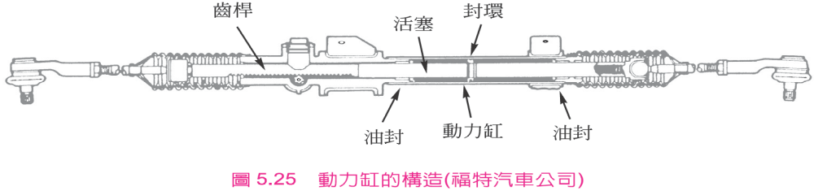
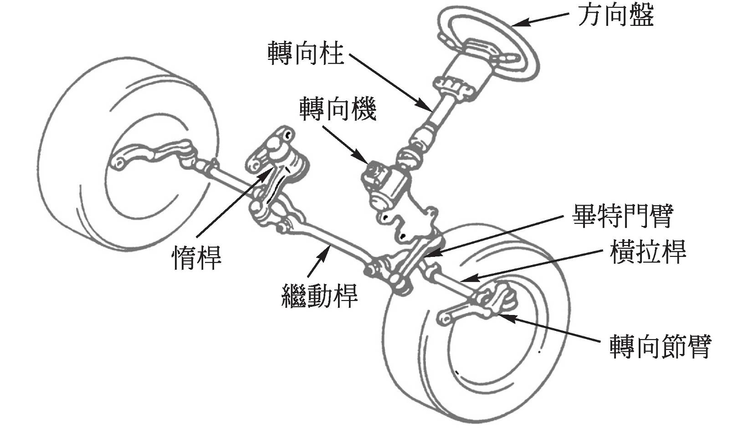

2.依下圖的輪胎圖形中的規格各代表的意義及單位為何？請填於相對的框格內(20%)。
